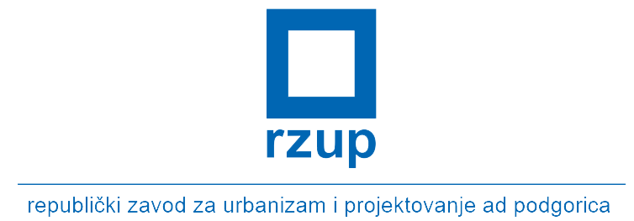

Na osnovu člana 135 i 136 Zakona o privrednim društvima (“Službeni list Crne Gore” broj 65/20) člana 37 stav 1 Statuta Republičkog zavoda za urbanizam i projektovanje AD, iz aprila 2021.godine i Odluke Odbora direktora o sazivanju varedne Skupštine akcionara Republičkog zavoda za urbanizam i projektovanje AD, br. 43/3 od 01.02.2023.godine, objavljuje se slijedeće
OBAVJEŠTENJE
o sazivanju XXVI vanredne Skupštine akcionara
Republičkog zavoda za urbanizam i projektovanje AD
Redovna godišnja Skupština akcionara Republičkog zavoda za urbanizam i projektovanje AD, sa sjedištem u Podgorici, Bulevar revolucije broj 2, zakazana je za dan 10.03.2023. godine u Podgorici, u prostorijama Društva, sa početkom u 18:00 časova, sa slijedećim

DNEVNIM REDOM

- Usvajanje zapisnika sa XXV redovne Skupštine akcionara "Republičkog zavoda za urbanizam i projektovanje" AD Podgorica, održane dana 20.06.2022. godine;
- Razrješenje članova Odbora direktora;
- Izbor članova Odbora direktora;

Materijal za redovnu Skupštinu akcionara Društva sa predlogom odluke i obrascem punomoćja i glasačkog listića, biće na raspolaganju akcionarima Društva 20 (dvadeset) dana prije održavanja Skupštine akcionara u sjedištu Društva, Bulevar Revolucije broj 2, svakog radnog dana od 08,00 – 16,00 časova.
Kvorum za Skupštinu akcionara Društva čine akcionari koji posjeduju najmanje dvije trećine od ukupnog broja akcija sa pravom glasa, a koji prisustvuju ili su zastupani preko punomoćnika ili su glasali putem glasačkih listića.

Odluka po predlogu iz tačke 1. i 2. dnevnog reda donosi se većinom prisutnih ili zastupanih akcionara.
Za članove Odbora direktora biće izabrani kandidati koji po tzv. kumulativnom principu dobiju najveći broj glasova prisutnih ili zastupanih akcionara.
Akcionari koji svoje pravo ostvaruju putem glasačkih listića dužni su iste dostaviti najkasnije do dana održavanja Skupštine do 14,00 časova.

Za sve dodatne informacije obratiti se na telefon br. +382 67 265 522.
ODBOR DIREKTORA
Predsjednik,
Oliver Marković

